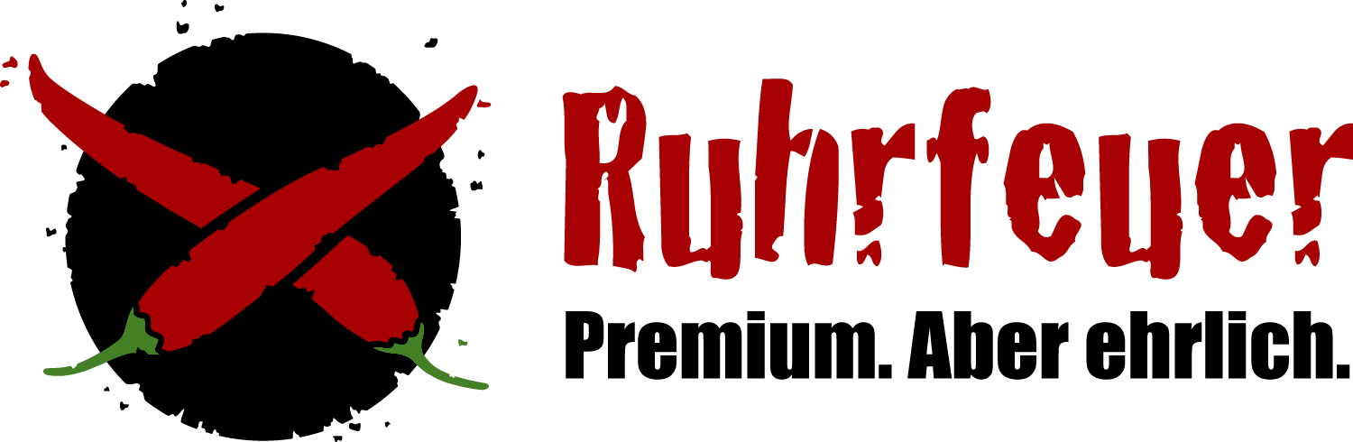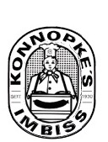
PRESSEINFORMATION
20.01.2016

Ost/West-Currywurst in aller Munde
Fusion-Wurst besteht Geschmackstest auf der Grünen Woche/ Berlins Kult-Imbiss Konnopke nimmt Ruhrfeuer Gourmet-Currysauce ins Angebot auf.

Essen/Berlin – Es war das Geprächsthema bei der diesjährigen Grünen Woche: Berlin und das Ruhrgebiet schließen Currywurst-Frieden. Mit der sogenannten Fusion-Wurst haben Dagmar Konnopke und die Schaschlikbrüder aus Essen einen großen Coup gelandet. Lange Schlangen bildeten sich in Halle 5.2a, wo das „Beste aus beiden Welten“ den Messebesuchern zur Verkostung angeboten wurde. Und die waren überwiegend begeistert von der Fusion aus original Berliner Konnopke-Wurst und der Ruhrfeuer Gourmet-Currysauce aus Essen.

Ruhrfeuer gibt es jetzt auch bei Konnopke
Mit so einem Erfolg hat keiner der Beteiligten gerechnet: „Als die ersten Zeitungen und Fernsehsender anfragten und berichteten, ahnten wir schon, dass wir damit scheinbar einen Nerv getroffen haben“, sagt Timo Winter von den Essener Schaschlikbrüdern. „Sogar in unserem Online-Shop wird nach der Fusion-Wurst gefragt. Da wird es aber bei Ruhrfeuer bleiben.“ Auch Dagmar Konnopke ist begeistert von der positiven Resonanz auf die Ost/West-Kooperation: “Wir sind zwar traditionsbewusst, aber auch Neuerungen gegenüber sehr aufgeschlossen. Und da unseren Kunden die Ruhrfeuer Gourmet-Currysauce schmeckt, werden wir sie in Zukunft auch bei uns am Imbiss anbieten.“

Handgemachte Kult-Sauce
Fünf Jahre haben die Schaschlikbrüder Winter und Haubold an der Rezeptur ihrer handgemachten Gourmet-Currysauce gearbeitet. Sie ist frei von künstlichen Zusätzen, Aromen oder tierischen Inhaltsstoffen und damit 100 Prozent vegan. Im Ruhrgebiet ist die Sauce, die es in den Schärfegraden für Mädchen, Jungs und Kerle gibt, bereits Kult und im ausgewählten Lebensmitteleinzelhandel erhältlich. Außerhalb des Ruhrgebiets kann man die Ruhrfeuer-Sauce online über schaschlikbrüder.de erwerben.
Zeichen Fließtext inkl. Leerzeichen: 1.727
Bildmaterial

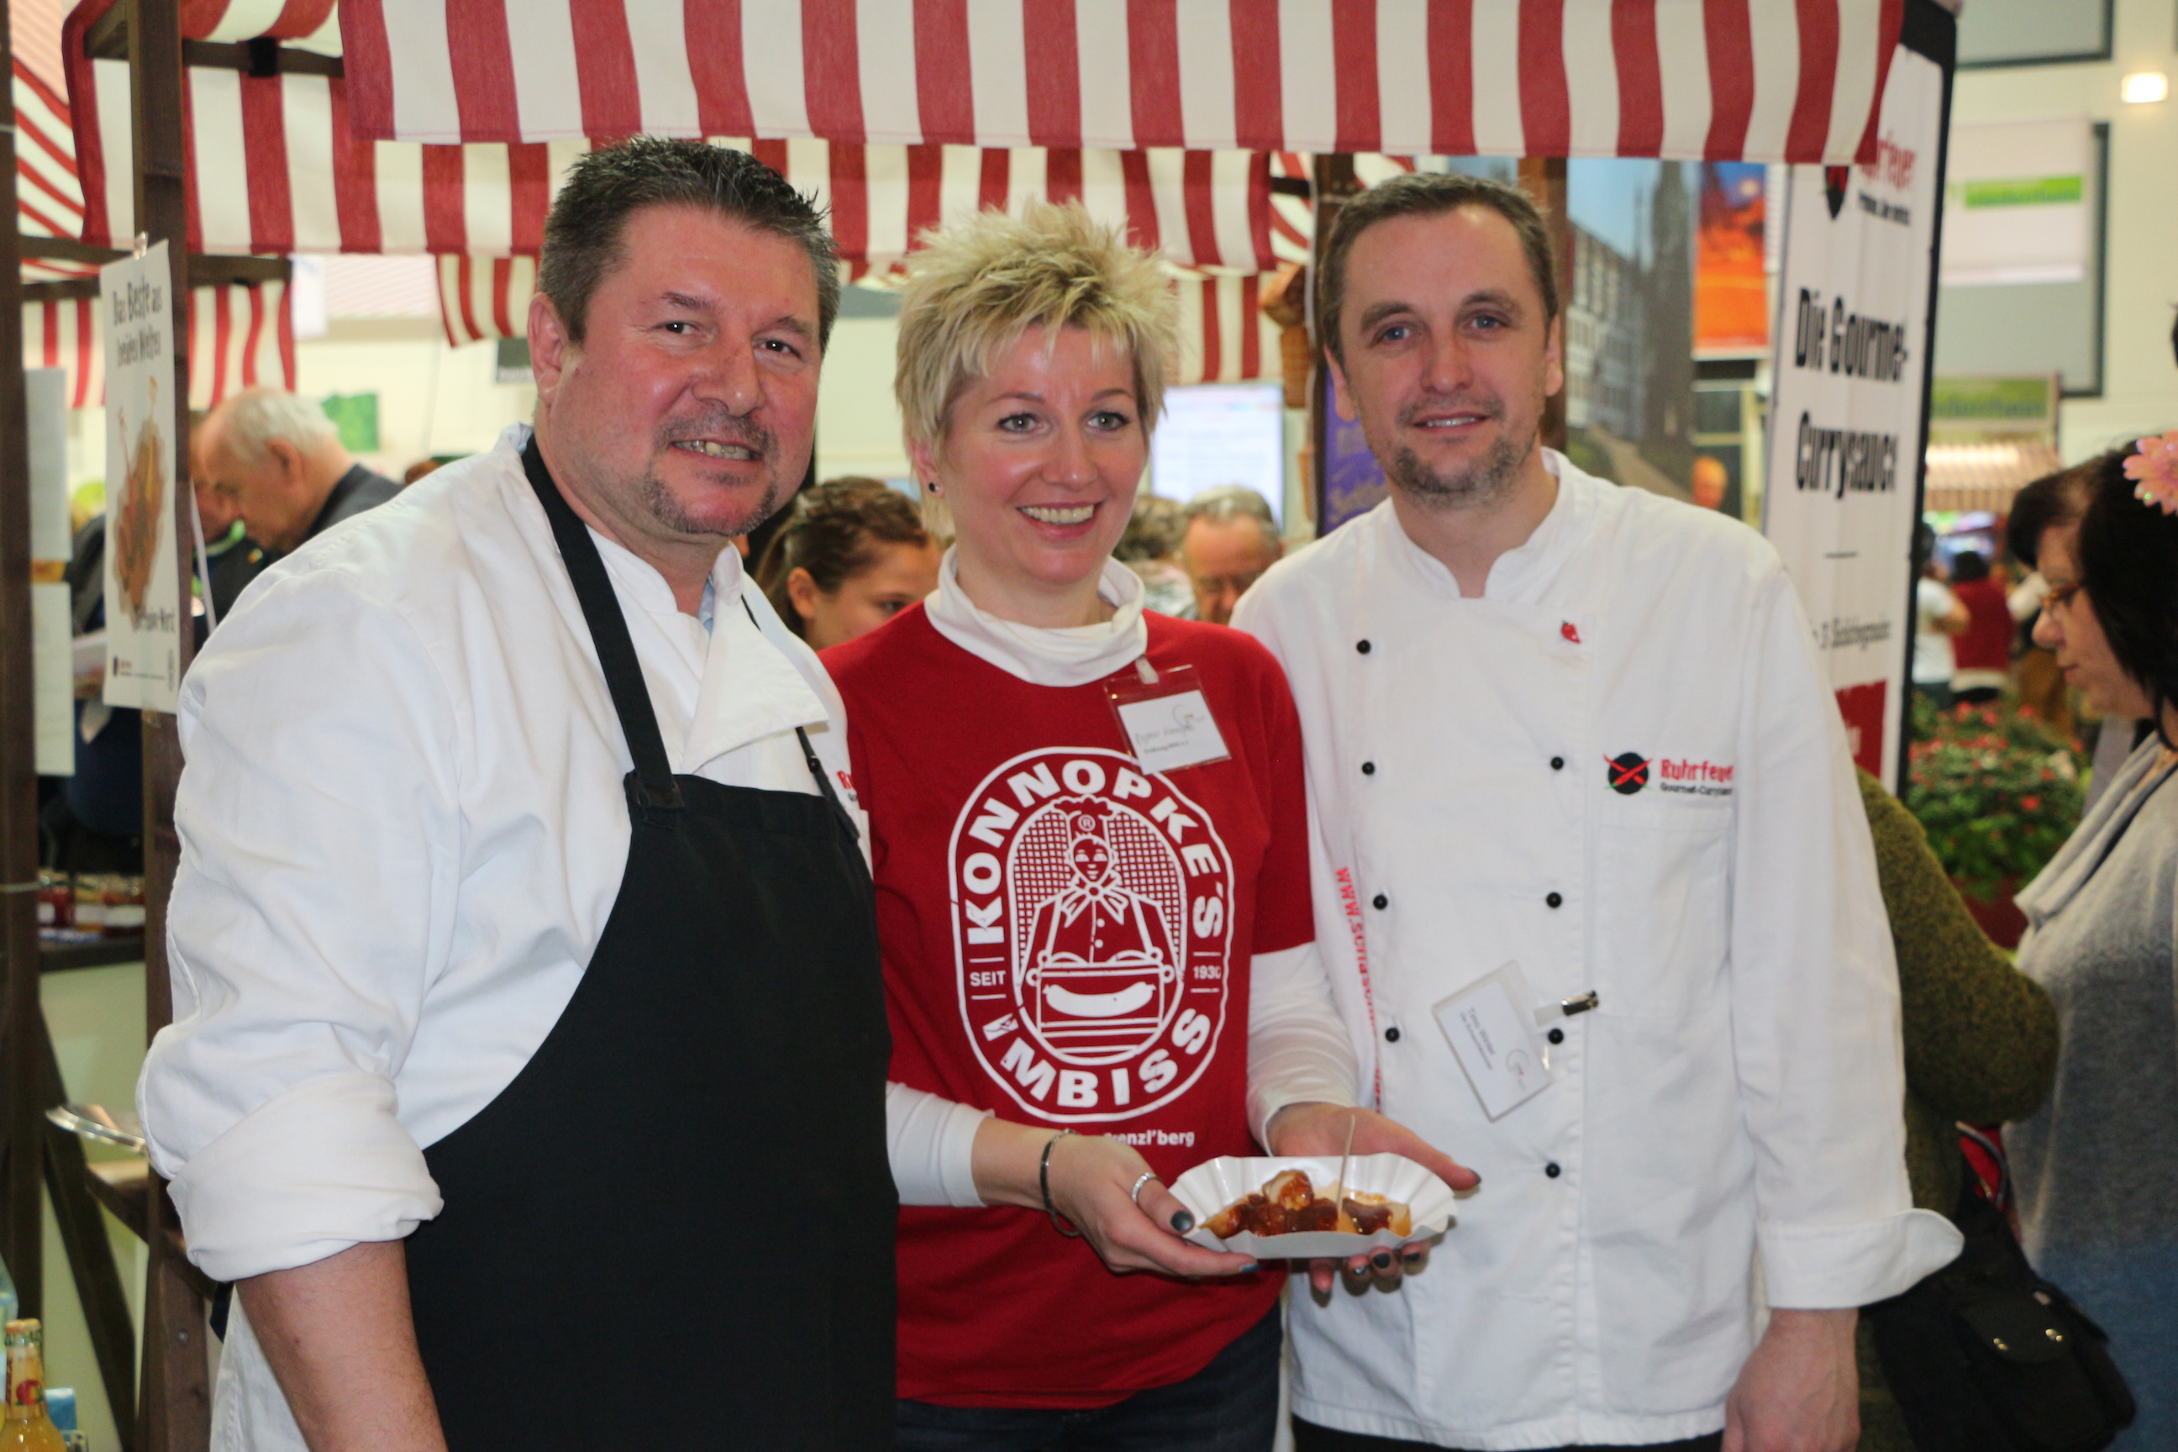
Eine gelungene Fusion in Sachen Currywurst: Dagmar Konnopke und die Schaschlikbrüder Dietmar Haubold (links) und Timo Winter präsentierten auf der Grünen Woche die Fusion-Wurst.

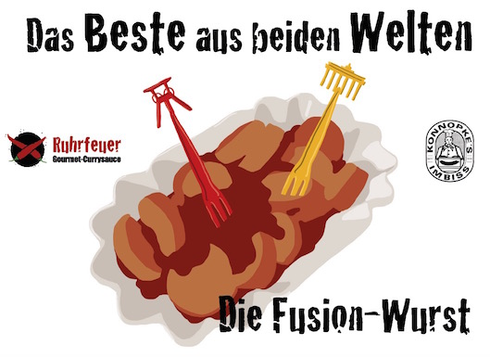

Das Beste aus Berlin und dem Ruhrgebiet in einer Schale vereint.

Redaktionskontakt:
Brandrevier GmbH
Anja Nazemi
Gemarkenstraße 138a
45147 Essen
Tel.: 0201 874293-0
Mail: anja.nazemi@brandrevier.com

